«Точка роста»- центр общественной активности сельской местности
Квадрокоптеры, 3D-моделирование, компьютерная доска и трехмерная печать! Это новый вектор развития сельских школ. С появлением центра образования цифрового и гуманитарного профилей "Точка роста" наша сельская Налобихинская школа стала своеобразным драйвером технологического образования и современным брендом её развития.
В нашей школе учатся самые обычные дети. Высок процент ребят из малообеспеченных и многодетных семей и детей с ОВЗ. Сложность нашей работы в том, что в отличие от города, где в Кванториумы и Центры детского творчества приходят мотивированные дети, у нас и на основных, и на дополнительных программах обучаются одни и те же ребята, и мотивированных из них 10-15% , а наша задача вовлечь в творчество всех. Не скрою, была проблема: как же сделать так, чтоб ученик на уроке, а затем и во внеурочной деятельности захотел проводить время в школе? Надо признаться, мы скоро поняли, что Центр "Точка роста" в сельской школе – это новые возможности для реализации этого.
«Точка роста» стала этаким общественным пространством для развития цифровой грамотности, шахматного образования, проектной деятельности, творческой и социальной самореализации детей и педагогов. И населения в том числе. Этому способствовали Дни открытых дверей, где сначала педагоги, а потом уже и со своими воспитанниками демонстрировали возможности нового оборудования. Поначалу сотрудничество сводилось к игре в шахматы: для ребят нет ничего лучшего, чем сыграть партию с известными шахматистами села. Потом активно о себе заявила видеостудия: передача «Школьные вести» выходила регулярно. Поначалу через сети??, а потом она стала интересна и более старшему поколению. Стали ждать «кино». Так от школьных новостей для ребят мы стали интересны жителям села. Позже актуальным стали занятия по оказанию первой помощи. Причём для их проведения подключили медицинских работников, и эта интеграция сделала своё дело: каждый хотел попробовать сделать искусственное дыхание, непрямой массаж сердца…
В условиях сельской школы каждый педагог полифункционален. Это и учитель- предметник, и классный руководитель, и педагог дополнительного образования. В первой половине дня он проводит уроки, а потом его ждёт коворкинг-центр с игрой в шахматы и медиазоной, где главным фактором деятельности детей выступает мотивация. Да и роль учителя, работающего в центре меняется: он создает условия для самостоятельного открытия обучающимися новых знаний.
В нашем Центре реализуются 10 программ дополнительного образования: «Виртуальная реальность», «Робототехника», «3-d моделирование», «Летающие аппараты», «Шахматы», «Видеостудия» и т.д. , которые охватывают 80% обучающихся нашей школы. Параллельно педагогами ведется работа по реализации социально-культурных мероприятий для обучающихся и жителей нашего села: «Безопасная дорога домой» глазами квадрокоптера, возможности летательных аппаратов, виртуальный шлем – поверьте это интересно не только детям. Запоминающимися стали общешкольные мероприятия. В День науки каждый ребенок погрузился в мир открытий с опытами и экспериментами, исследованиями и серьезным разговором на круглом столе по профориентации. А по итогам последнего турнира по шахматам поступила заявка от взрослого сообщества в обучении взрослых игре в шахматы. В следующем учебном году мы запланировали реализацию проекта для взрослых "Шахматная мастерская для взрослых".
И вот тогда проектное занятие превращается в этап жизненного цикла с обязательным поиском информации, исследованием и представлением конечного продукта.
Русская поговорка гласит "Один в поле не воин!", в условиях нашего современного центра имеются все условия для развития сотрудничества и творчества детей и взрослых, осуществляется взаимосвязь основного и дополнительного образования, которая создает условия для непрерывности развития личности учащихся на всех ступенях образовательного процесса. Наверное этого бы не произошло, если бы не появился Центр с его возможностями. И в первую очередь не могу не сказать о сотрудничестве и поддержке Кванториума-22.
Прошло немногим больше года с открытия «Точки роста». У педагогического коллектива впереди много работы и много открытий. Но о первых результатах можно судить уже сейчас – ребята демонстрируют свои успехи на краевых конкурсах и научно-практических конференциях « Будущее Алтая», «АгроНти- робототехника», «Агророботы», конкурс видеофильмов. Во всероссийских научно- практических конференциях «Шаг в будущее», «Юность. Наука.культура», «Юные техники 21 века», «Шаги в науку»
Мы достаточно мобильны: потому частенько бываем в соседних школах района. Но вовсе не для того только чтобы показать, но и предложить общаться дистанционно. Всё это позволяет создать новую среду для развития системы образования на уровне сетевого взаимодействия со школами района, а главное, вооружает наших педагогов знаниями и умениями в работе с новейшим инструментарием нашего Центра. В перспективе школа будет сотрудничать с другими школами района и реализовывать на базе центра совместные проекты. Это в том числе и качественная организация дополнительного образования и досуга детей. И, наконец, новые возможности для творческой и социальной самореализации сельчан, которые смогут приходить в центр совершенно бесплатно. А для ребят качественное образование – это путёвка в жизнь, поэтому «Точка роста» – самое подходящее название. Сегодня центр стал для детей любимым местом в школе. Для каждого ребенка есть ориентир – найти "свою точку роста" и развиваться в том направлении, которое ему интересно, воплощать свои самые смелые мечты.
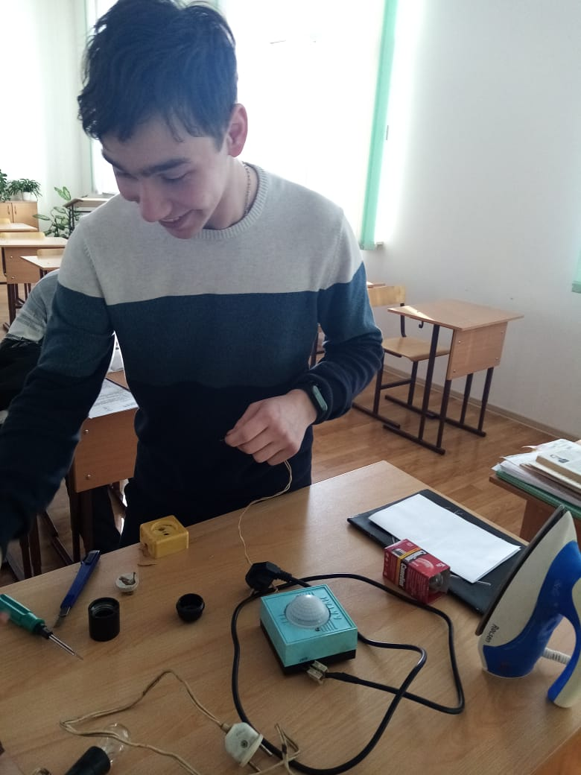
« Азбука проектной деятельности». Работа над созданием устройства.
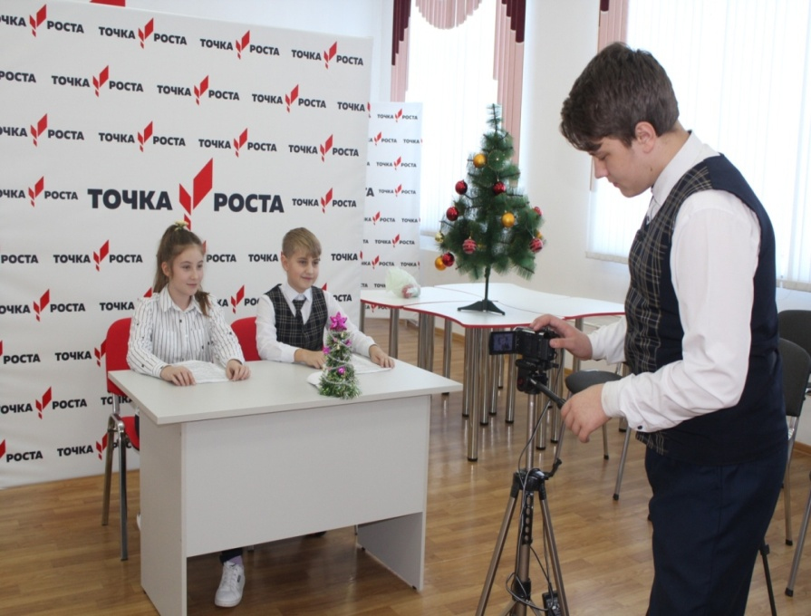
Работа видеостудии «Вдохновение»

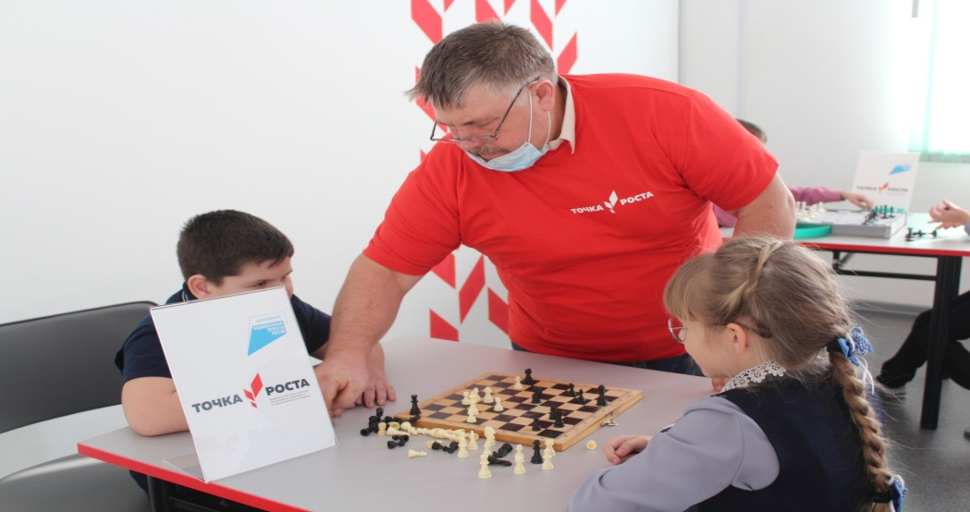
«Шахматы»
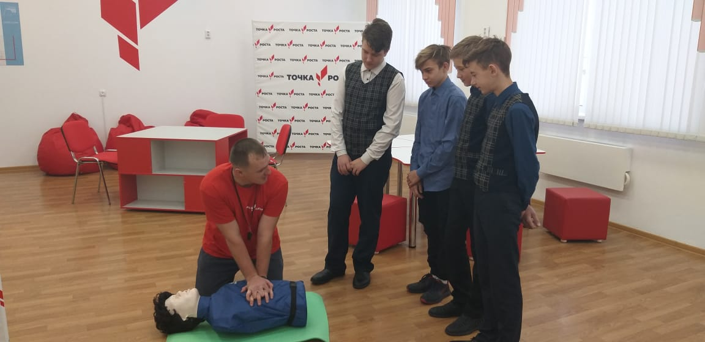
«Первая помощь»
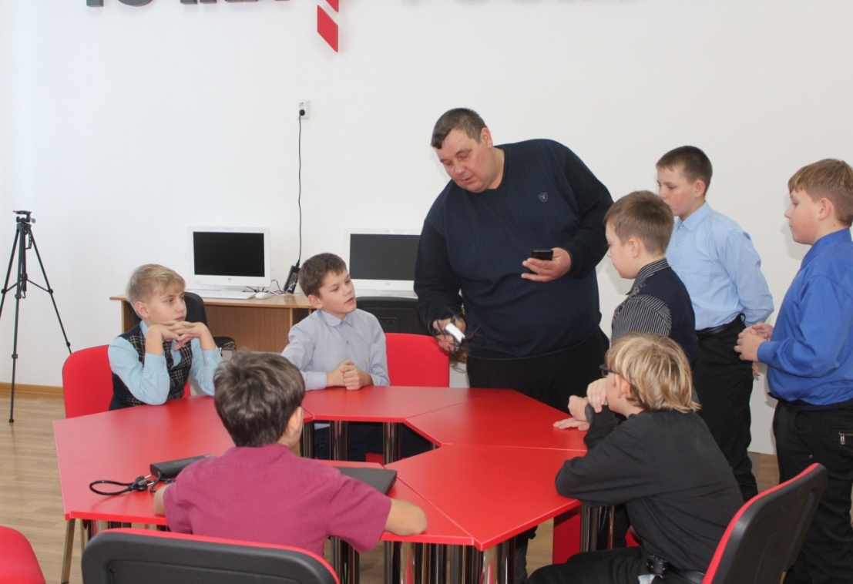
«Квадрокоптеры»

